附件2

**聚香园服务说明**

**一、服务流程**

1．选择“聚香园”，并在学校的“今日校园”系统中完成手机号码登记；

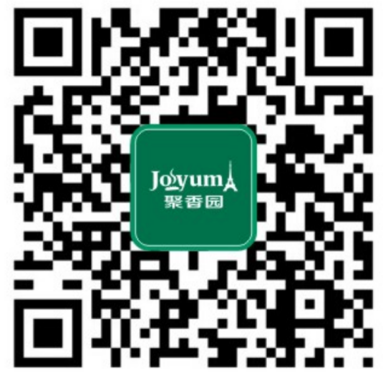2.工会将汇总名单发至聚香园；

3.扫描二维码，关注聚香园烘焙服务号，新用户注册，点击会员中心立即注册，输入手机号及验证码完成注册；（已注册过的会员忽略这一步）

4.所有登记注册成功的会员**598元**直接到电子卡中（可在会员中心查询卡余额）。如需实体卡，请联系本项目负责人电话：18806290688。

**二、增值服务**

1．本次蛋糕券可在本公司所有门店及以后新开门店使用；

2．本次蛋糕券有效期到2025年11月30日，换卡后无有效期，可长期使用；

3．所有8寸及以上蛋糕可提供市区内免费配送服务；

4．蛋糕券可以所有门店兑换相应价格产品，无任何使用限制，可同时参加店内现有活动；

5．所有实体会员都可绑定微信电子卡，实体卡和电子卡可同时消费，使用更便捷，新卡老卡可合并使用，金额累加。

**三、服务咨询**

倪志洋：18806290688

**四、门店分布**

|  |  |  |  |  |
| --- | --- | --- | --- | --- |
| **编号** | **区域** | **门店名** | **地 址** | **联系电话** |
| 1 | 崇 川 区 | 大学生公寓店 | 崇川区青年东路69号 | 0513-85250770 |
| 2 | 北濠桥店 | 崇川区北濠山庄11幢3室 | 0513-85186788 |
| 3 | 吉星店 | 崇川区青年西路6号 | 0513-83552818 |
| 4 | 怡安花园店 | 崇川区虹桥路城山路口 | 0513-85110999 |
| 5 | 小石桥店 | 崇川区人民东路5号 | 0513-85220988 |
| 6 | 附院店 | 崇川区南大街128号 | 0513-85982177 |
| 7 | 中南世纪花城店 | 崇川区中南世纪花城一期 | 0513-89082977 |
| 8 | 虹桥店 | 崇川区虹桥第三幼儿园临街店面 | 0513-81105177 |
| 9 | 新城小区店 | 崇川区新城小区南门 | 0513-85590077 |
| 10 | 兴石花园店 | 崇川区观音山街道兴石花园64幢101室-2 | 0513-85700711 |
| 11 | 观音山店 | 崇川区通甲路太平路口 | 0513-85272211 |
| 12 | 春晖店 | 崇川区春晖花园22幢-3 | 0513-81180211 |
| 13 | 开 发 区 | 上海路店 | 开发区上海路5号 | 0513-83597877 |
| 14 | 小海店 | 开发区小海镇超越超市对面 | 0513-85909677 |
| 15 | 春天花园店 | 开发区春天花园25幢103店面 | 0513-81100277 |
| 16 | 优山美地店 | 开发区通富南路新星苑 | 0513-85157788 |
| 17 | 星海店 | 开发区瑞兴路282号星海花园 | 0513-89060677 |
| 18 | 竹行店 | 开发区竹行镇瑞兴路星辰花园 | 0513-55085577 |
| 19 | 橡树湾店 | 开发区新开北路橡树湾A幢 | 0513-81026277 |
| 20 | 新港花苑店 | 开发区新港花苑47幢 | 0513-89151155 |
| 21 | 老 港 闸 区 | 唐闸店 | 崇川区南市街大南新村205幢603室 | 0513-85549977 |
| 22 | 唐闸公园店 | 崇川区公园路28号24幢3号房 | 0513-85590677 |
| 23 | 怡居北苑店 | 崇川区怡居北苑2幢113室 | 0513-51000500 |
| 24 | 陈桥店 | 崇川区丽都花园16幢 | 0513-89068299 |
| 25 | 永兴花苑店 | 崇川区永兴花苑38幢1号 | 0513-89026677 |
| 26 | 桂花小镇店 | 崇川区工农路51号桂花小镇105室 | 0513-81026611 |
| 27 | 幸福店 | 崇川区启秀星河城22幢 | 0513-55010877 |
| 28 | 幸福新城店 | 崇川区幸福新城26幢102室 | 0513-81105277 |
| 29 | 通州区 | 通州为民路店 | 通州区金沙镇为民路13号 | 0513-86123993 |
| 30 | 先锋店 | 通州区先锋镇金融街商业楼幢105铺 | 0513-81555177 |